Característiques de l´art paleolític
Les persones del paleolític decoraven amb pintures les parets i el sostre de les coves. Per això aquest tipus d´art.
Quines són les principals característiques d´aquestes pintures?
- Són___________________________________.
- Són molt ______________________________.
- Generalment representen figures d´animals:________, ________, _________, ___________, __________.
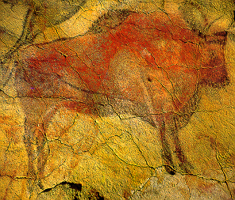
- S´han trobat a les coves d´__________ i __________ a França.

- Com elaboraven les pintures?

- Quin significat tenen les pintures?___________ Per què?

